

Behandling av personalmappe i Public 360

Dette dokumentet beskriver hvordan saksansvarlig/leder med personalansvar skal benytte P360 til å registrere opplysninger i den ansattes personalmappe

Sist oppdatert 30.09.2019
Innholdsfortegnelse

1 Digital personalmappe, arkivdel Personal 3
2 Formål 3
3 Omfang 3
4 Tilganger/roller arkivdel Personalmappe 4
5 Registrering i P360 5
5.1 Ny kontakt (ansatt)- privatperson 5
5.2 Søk opp eksisterende kontakt 5
5.3 Avskjerme kontakt 6
5.4 Ny personalsak 6
5.5 Nytt dokument i saken – I, U eller X 7
5.6 Knytte fil til dokumentet ved å velge følgende: 8
6 Riktig fordeling av dokumenter 8
7 Tilgangsgrupper i P360 8
8 Dokument- og filtype 9
9 Digital signatur 9
10 Ansvar for registrering av opplysninger i personalmappe 10
11 Kvalitetssikring av dokumenter 12
12 Oppbevaring av originaldokumenter 12
13 Destruksjon av originaldokumenter 13
14 Nødprosedyrer 13

Digital personalmappe, arkivdel Personal

Meldal kommune har definert fullelektronisk arkiv hvor all saksbehandling foregår i sak- arkivsystemet Public 360 – heretter kalt P360.

Journalførende enhet: | Meldal kommune
Arkivdel: | Personal
Utarbeidet av: | Arkivansvarlig
Status: | Godkjent
Godkjent av: | Personalsjef og Rådmann

Dette dokumentet beskriver arkivdanning og ansvarsforhold i forbindelse med registrering av opplysninger om den enkelte ansatte, og må ses i sammenheng med følgende dokumenter:
- Arkivrutiner Meldal kommune
- Saksbehandlingsrutiner Meldal kommune
- Hjelpesedler i sak- arkivsystemet P360

Formål
Sikre at ledere og andre som har rett til innsyn i personalmappe har tilgang til registrerte opplysninger om den enkelte ansatt samt at personaldokumentasjon blir riktig registrert og ivaretatt i P360. Med riktig registrering menes fordeling av dokumenter i de respektive arkivsakene spesisfisert under «fordeling av dokumenter»

Omfang
Gjelder alle ansettelsesforhold i Meldal kommune

Tilganger/roller arkivdel Personalmappe

Personalmapper registreres med tilgangskode P med henvisning til off §13 fv§13.

Arkivansvarlig er ansvarlig for tildeling og ajourhold av brukerrettigheter.

 | Tilgangskode: | Tilgang til enhet som følger:
Rådmann og personalsjef | P samt tilgangsgruppe Disiplinærsaker | Alle ansatte
Administrator | P samt tilgangsgruppe Disiplinærsaker | Alle ansatte
Rolle Arkivar | P | Alle ansatte
Personalavdelingen | P | Alle ansatte
Ledere | P samt tilgangsgruppe Disiplinærsaker | Ansatte i egen enhet
Ansatte |  | Har tilgang til egen personalmappe ved henvendelse til leder

Registrering i P360

Ny kontakt (ansatt)- privatperson

Viktig:

Alle brukere av Public 360 er registrert som kontaktpersoner i kontaktregisteret. Disse skal ikke benyttes ved registrering av personalsak!!

Hvis den ansatte er registrert som kontaktperson får du melding om at kontakten eksisterer når du søker på navnet, lagre da som ny og registrer fødselsnummer, adresse mm manuelt.

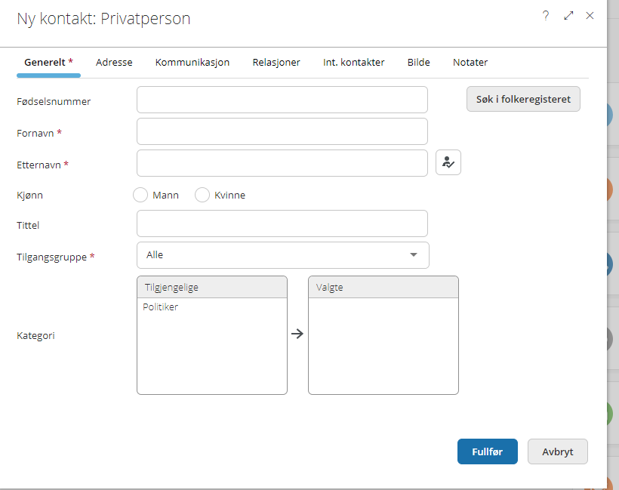

Søk opp eksisterende kontakt

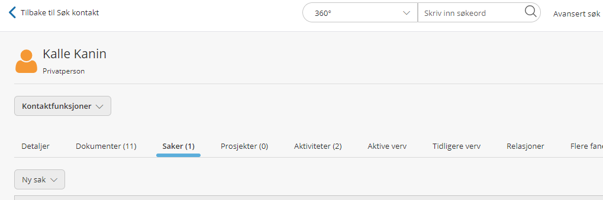

Avskjerme kontakt
Husk å avskjerme kontakt ved opprettelse av alle nye saker og dokumenter tilknyttet den ansatte!

Ny personalsak

VIKTIG!
Stå alltid i kontaktbildet til den ansatte og opprett ny sak fra dette bildet, da er du sikker på at saken knyttes til rett person med korrekt fødselsnummer!

Ny sak for hvert tilfelle opprettes med følgende innhold, ref avsnitt 8:

Se avsnitt 8

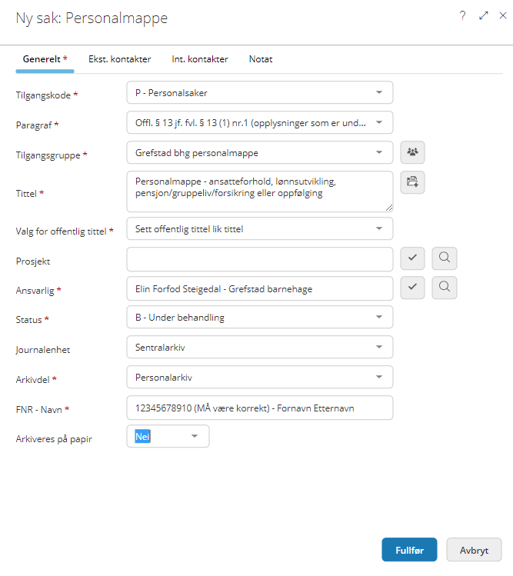

Nytt dokument i saken – I, U eller X
Dokumentet opprettes med følgende innhold:

Se avsnitt 8

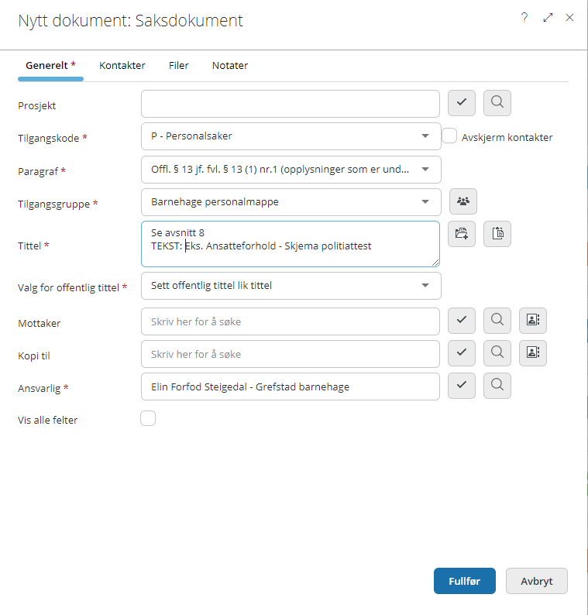

Knytte fil til dokumentet ved å velge følgende:

- velg mal – nytt dokument
- skann dokumentet til epost eller fil
- importer fra epost via Sidepanelet
- importer fra utforsker

Riktig fordeling av dokumenter
Arkivansvaret følger personalansvaret. Det betyr at det er den enkelte leder som har ansvar for at arkivverdig informasjon om den enkelte ansatte blir riktig registrert i P360 og at saksbehandling følger lover og bestemmelser.

Tilgangsgrupper i P360

Tilgang til graderte saker/dokumenter unntatt offentlighet er gitt i henhold til de roller bruker av P360 innehar samt hvilken enhet brukeren er tilknyttet. Rolle Administrator i P360 vedlikeholder tilganger etter oppdrag fra den enkelte leder.

Sak- og dokumenttittel
Sakstittil | Dokumenttittel
Ansatteforhold | - Skjema politiattest  - Attester og vitnemål  - Kompetansefastsetting  - Tjenesteansiennitet  - Taushetserklæring  - Arbeidsavtaler  - Lærekontrakter  - Autorisasjoner  - Tjenestebevis  - Permisjoner ut over 14 dager  - Senioravtaler  - Opphør arbeidsforhold  - Notater som angår den ansattes arbeidsforhold, lønns- eller pensjonsvilkår  - Databrukeravtale
Lønnsutvikling | - Lokale lønnsforhandlinger  - Videreutdanning  - Kurs
Pensjon – Gruppeliv – Forsikring | - KLP  - SPK  - Protector (forsikring)
Oppfølging | - Fravær  - Sykefraværsoppfølging  - Disiplinærsaker  - Krav om utvidet stilling

Digital signatur

Alle utgående dokumenter produsert i P360 er uten underskrift av saksbehandler og har følgende tekst i dokumentmalen:

«Dette dokumentet er elektronisk godkjent og har derfor ingen signatur.»

Ansvar for registrering av opplysninger i personalmappe

Digitalt/papir dokument | Dialog med den ansatte | Ansvar
Digitalt i P360 | Dialog med den ansatte:  - Importere/skanne henvendelser som skal i personalmappe (Inngående dokument)  - Svar på alle henvendelser (U)  - Brev om kompetansefastsetting (U)  - Tjenestebevis, produseres evt. av Personal i Visma (U)  - Svar på permisjonssøknad, oppsigelse mm (U)  - Brev vedrørende oppfølging, lokale forhandlinger mm (U) | Leder:  - Melding til personalavdelingen om hva som er registrert og i hvilken arkivsak – helst på epost  - Utgående dokumenter ekspederes via SvarUt  Servicekontoret/Arkiv:  - Henvendelser pr post samt epost til postmottak  Alle henvendelser mottatt på papir sendes til arkiv etter skanning. Dokumentene oppbevares på arkiv minimum ett år før destruksjon.
Papir | Alle skjema som fylles ut og krever underskrift av leder og/eller ansatt, f.eks:  - Arbeidsavtaler (X)  - Taushetserklæring (X)  - Skjema politiattest (X)  - Tjenestebevis (X)  - Mm (X) | Leder:  - Dokumenter med underskrift av arbeidstaker og leder skannes inn i personalmappe – ny personalsak i P360  - Dokumenter produsert i P360 og som kun krever underskrift av leder har godkjent elektronisk underskrift og kan produseres som utgående dokument  Husk epost til:  - Avd. Personal om hva som er regisrert i hvilken arkivsak  - Arkiv med beskjed om at arkivsaken kan avsluttes
Papir | Utfylte skjema som skal registreres i personalmappa mottatt fra leder:  - Levert avd. Personal  - Levert arkiv | Personal/Servicekontoret (arkiv):  - Avd. Personal noterer opplysninger de har bruk for og sender dokumentet til Arkiv for registrering i digital personalmappe  - Arkiv registrerer mottatte dokumenter som skal i digital personalmappe, setter arkivsaken i status A og legger dokumentet til oppbevaring

Kvalitetssikring av dokumenter

Saksbehandler ekspederer dokumentet straks det er ferdig:
- Internt dokument til arkiv
- Eksternt dokument til ekstern mottaker (den ansatte)
Arkiv sørger for at alle dokumenter som er ferdigstilt av saksbehandler får status «Journalført» (arkivformat PDF-A).

Oppbevaring av originaldokumenter
Originaldokumenter ordnes etter dato og skal oppbevares minimum ett år fra registrert dato i P360.

Dokumentene oppbevares i dagligarkiv 1. etg rådhuset med de tilganger som er beskrevet i arkivplan under «Oversikt- Tilgang til arkivene».

Det gis også anledning til å oppbevare skannede dokumenter ved egen avdeling. Det er da den enkelte avdelings ansvar å oppbevare dokumentente minimum ett år fra registrert dato.

Meldal kommune har ikke egen bevarings- og kassasjonsplan for dette området og tar utgangspunkt i Riksarkivarens forskrift § 7-11 Personalforvaltning.

Meldal kommune er en av fire kommuner som slår seg sammen til Orkland kommune fra 1. januar 2020 og all dokumentasjon produsert pr. 31.12.2019 i arkivdel Personal overføres ved uttrekk til depot IKA Trøndelag etter denne dato.

Rutine | Ansvar
Korrekt og komplett skanning av innkomne papirdokumenter som kommer direkte til leder | Saksansvarlig
Korrekt og komplett skanning av innkomne papirdokumenter som kommer direkte til Servicekontoret | Arkiv
Kontrollere at originaldokumenter i arkivdel Personal er korrekt og komplett skannet og at dokumentene er lesbare før de legges til oppbevaring, ref. kapittel 11. | Arkiv

Destruksjon av originaldokumenter

Arkiv har ansvar for at dokumenter, som er oppbevart i henhold til oppbevaringsfristen, blir destruert.

Ansvar for oppbevaring av originaldokumenter i henhold til oppbevaringsfrist:

Nødprosedyrer

Det føres en midlertidig papirjournal når arkivtjenesten ikke har tilgang til de elektroniske systemene. Denne må inneholde følgende opplysninger:
- Avsender
- Opplysninger om dokumentinnhold
- Dokumentdato
- Klassering
- Saksnummer dersom dette er kjent
- Saksbehandler

Når systemet igjen er tilgjengelig, registrerer arkivet all dokumentasjon i personalmappe på grunnlag av kopier av dokumentasjon som er registrert i den midlertidige papirjournalen.

